新 书 推 荐

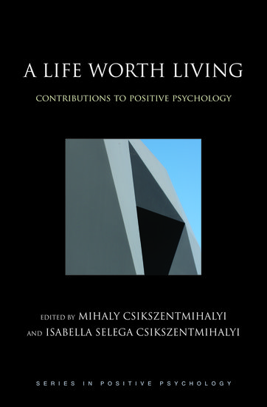
中文书名：《人生意义之积极心理学》
英文书名：A Life Worth Living: Contributions to Positive Psychology
作 者：Mihaly Csikszentmihalyi and
Isabella Selega Csikszentmihalyi
出 版 社：Oxford University
代理公司：ANA/Leah
页 数：264页
出版时间：2006年5月
代理地区：中国大陆、台湾
审读资料：电子稿
类 型：大众心理学

内容简介：

《人生意义之积极心理学》汇集了国内外学者在积极心理学方面的前沿思考，从历史、哲学、实证研究的视角，探讨心理学家所发现的影响个人幸福感的种种因素。本书中所有的内容都基于一个原理：幸福感的发展以纯粹的物质满足和自私心理为起点，而后通过责任感的链接，以他人的满足，群体的幸福，个人精神的满足，和个人某方面才能的施展为最终目标。

研究人员在本书中指出，个人目标，本能动机和自立感要远远比物质、虚荣和权势上的满足更加重要；苦难与坎坷并不一定导致不幸；暗示疗法可以提高生活质量。书中还具体谈到儿童时期积极的价值观和良好的习惯的形成，以及对衰老这一生理过程的新的诠释。

书中的观点与还原论者所倡导的心理学理念相对立，认为主观的经验能够通过科学的方法得到准确测量；强调独立感和自主能力是人类最基本的要求，更有力地以事实论证了主观现象的重要性，认为其对幸福感影响比外部的物质条件更重要。

近几十年来，心理学家似乎忽略了一件事情：痛苦并不是唯一的选择。而正是积极心理学的产生使得生命的意义更丰富多彩，使得人们对生命的理解更加积极。

作者简介：

米哈里（Mihály Csíkszentmihályi）是克罗地亚人，后移民美国，现任加州克莱蒙大学的心理学教授，曾是芝加哥大学心理学院院长及森林湖学院社会与人类学系主任。

全书目录：

第一部分 - 历史和理论观点
1：西方心理学中的积极心理学
2：VIA优势分类
3：积极人格发展：接近个人自主
4：精神研究的最新进展
第二部分 - 积极心理的经验
5：积极情绪的拓宽与理论建立
6：情商的正向作用
7：实现幸福的策略
第三部分 - 终生发展的积极影响
8：晚年生活中的适应性资源
9：主观体验对生活质量的影响
10：什么能让你快乐
11：唯物主义及其替代品
12：虽然年纪增长，但也要越变越好
13：后记：打破65%的障碍

谢谢您的阅读！
请将回馈信息发至：郭丹娅 (Leah Guo)
安德鲁﹒纳伯格联合国际有限公司北京代表处
北京市海淀区中关村大街甲59号中国人民大学文化大厦1705室, 邮编：100872
电话：010-82449325
传真：010-82504200
Email: Leah@nurnberg.com.cn
网址：www.nurnberg.com.cn
微博：http://weibo.com/nurnberg
豆瓣小站：http://site.douban.com/110577/
微信订阅号：ANABJ2002


